Отчет по лабораторной работе №1

Установка и конфигурация операционной системы на виртуальную машину

Асеинова Елизавета

2022 Sep 6th

Содержание

1 Цель работы 1

2 Выполнение лабораторной работы 1

3 Выводы 6

4 Контрольные вопросы 6

5 Список литературы 7

# 1 Цель работы

Целью данной работы является приобретение практических навыков установки операционной системы на виртуальную машину, настройки минимально необходимых для дальнейшей работы сервисов.

# 2 Выполнение лабораторной работы

1. Укажем каталог для виртуальных машин.

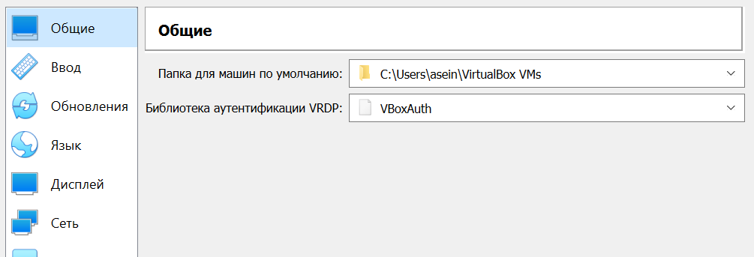

Каталог для виртуальных машин

1. Создадим новую виртуальную машину. Укажем имя виртуальной машины как логин из дисплейного класса, тип операционной системы — Linux, RedHat.

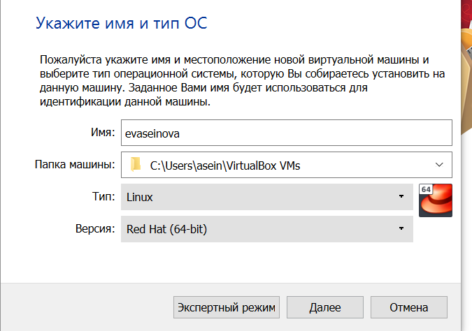

Создание виртуальной машины

1. Зададим основную память виртуальной машины и конфигурацию жесткого диска.

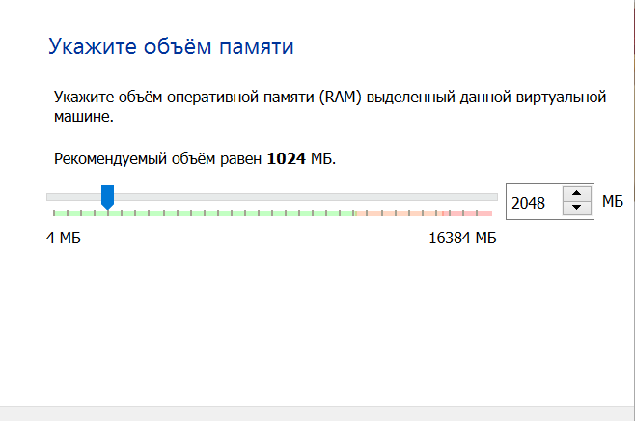

Объем памяти

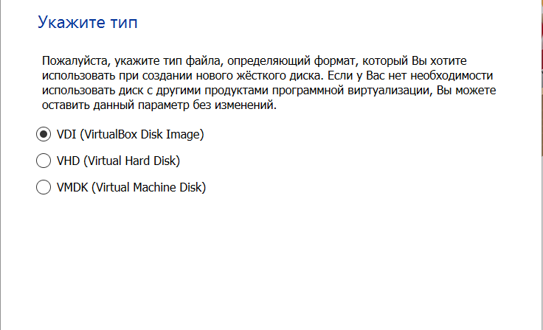

Тип жесткого диска

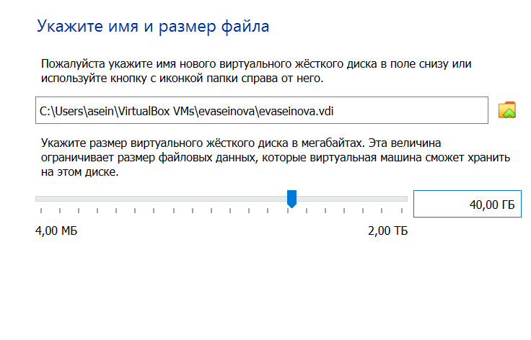

Размер

1. Добавим новый привод оптических дисков и выберем образ операционной системы Linux Rocky.

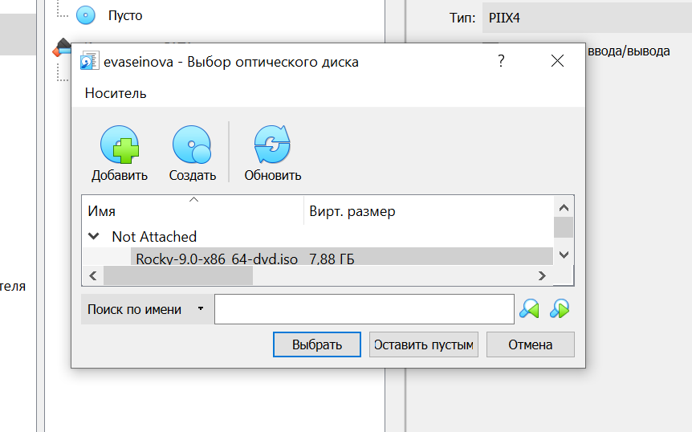

Подключение Rocky

1. Запустим виртуальную машину. В разделе выбора программ укажем в качестве базового окружения Server with GUI, а в качестве дополнения — Development Tools, отключим KDUMP, место установки ОС оставляем без изменения, установливаем пароль для root и пользователя с правами администратора.

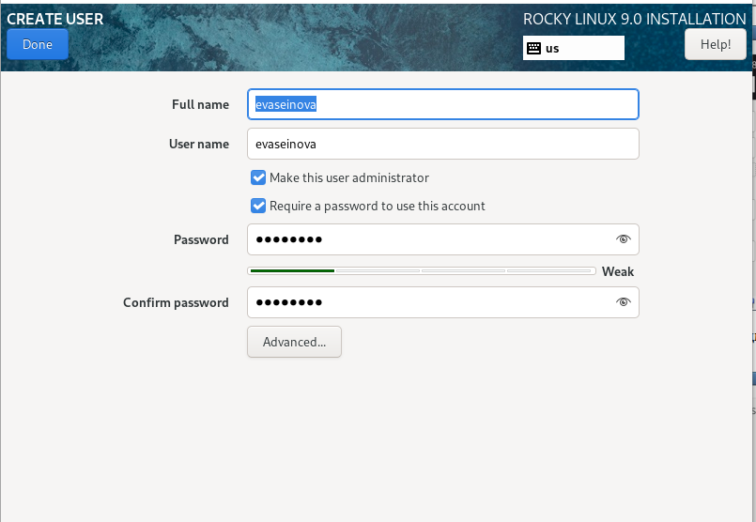

Задание логина и пароля

1. Перезапустим виртуальную машину и откроем терминал. С помощью команды dmesg проанализируем последовательность загрузки системы. С помощью команды grep получим информацию о версии ядра Linux, частоте процессора, модели процессора, объеме доступной оперативной памяти, типе обнаруженного гипервизора, типе файловой системы корневого раздела, и последовательности монтирования файловых систем.

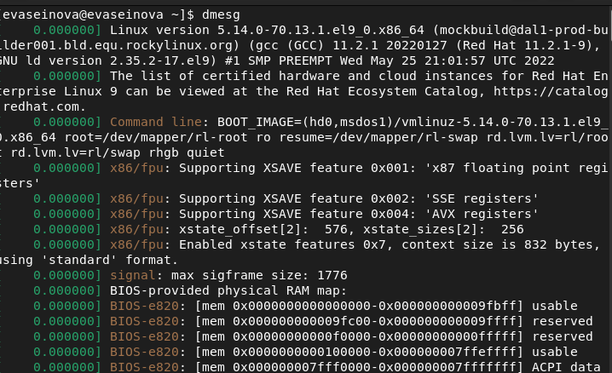

Последовательность загрузки системы

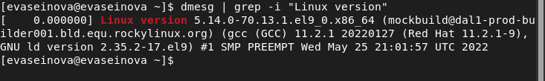

Версия ядра

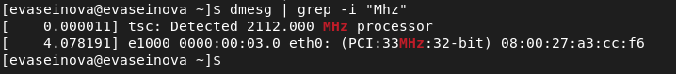

Частота процессора



Модель процессора

Объем доступной ОП

Объем доступной ОП

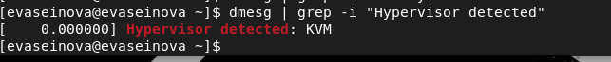

Тип гипервизора

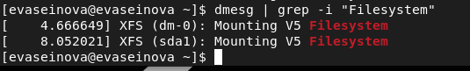

Тип файловой системы

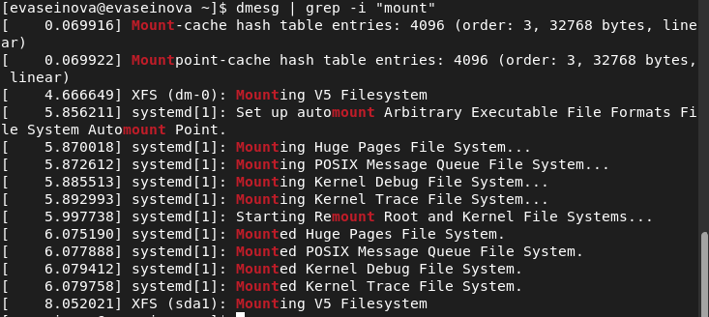

Последовательность монтирования

# 3 Выводы

В ходе работы мы приобрели практические навыки установки операционной системы на виртуальную машину и осуществили настройки минимально необходимых для дальнейшей работы сервисов.

# 4 Контрольные вопросы

1. Учётная запись содержит сведения, необходимые для опознания пользователя при подключении к системе - логин и пароль.
2. Команды для:

* для получения справки по команде - man
* для перемещения по файловой системе - cd
* для просмотра содержимого каталога - ls
* для определения объёма каталога - du
* для создания / удаления каталогов / файлов - mkdir, rm, touch
* для задания определённых прав на файл / каталог - chmod
* для просмотра истории команд - history

1. Файловая система — способ определения и контроля того, как будут храниться и именоваться данные на носителе/накопителе информации. От нее зависит способ хранения данных на накопителе, сам формат данных и то, как они будут записываться/читаться в дальнейшем. Например, «exFAT» – это сокращенное обозначение от полного английского названия «Extended File Allocation Table» («расширенная таблица размещения файлов»). Стандарт является обновленной версией файловой системы «FAT32», созданный корпорацией «Microsoft». Основными параметрами система «exFAT» чрезвычайно похожа на «FAT32». Но главным отличием является устранение ограничений, присутствующих в файловой системе «FAT32», что позволяет пользователям хранить файлы намного большего размера, чем четыре гигабайта.
2. Выполнить команду mount без параметров или выполнить команду df -a. Также можно посмотреть содержимое файла /etc/mtab.
3. Используя в терминале команду $ kill -сигнал pid_процесса.

# 5 Список литературы

1. Методические материалы курса